Appendix A-1

מרכז ידע FEL למקורות קרינה ושימושים

אפיון הקרינה במתקן ה-F.E.L. – לייזר אלקטרונים חופשיים והשוואת תהליך הניסוי לחישובי סימולציה.

תקציר
דו"ח זה מתאר את תהליך העבודה בהפעלת ניסוי שמטרתו פליטת קרינה, אפיונה, והשוואת נתוני התהליך לחישובי סימולציה.
ה-F.E.L. הינו מקור RF בעוצמה גבוהה, המבוסס על מאיץ אלקטרונים למתחים עד 2MV.
ה-F.E.L. במעבדתנו מתאפיין בפליטת קרינה בעוצמה גבוהה וב- Q factor גבוה (Fc/ΔF). לאחרונה בוצעו ניסויי מדידת קרינה שמטרתם הייתה למצוא תנאי לזירה אופטימאליים למס' תדרים בתחום W-band (אורך גל של כ-3 מ"מ) שבו ה-F.E.L. מתוכנן לעבוד.
בנוסף נכתב קוד בתוכנת GPT המותאם למערכת האלקטרון אופטית של המאיץ ומדמה את התנהגות קרן האלקטרונים מיציאתה מהתותח ועד לקולקטור.
במהלך חודש מאי ביצענו פתיחה של ה-FEL לצורך פעולות אחזקה מונעת ושוטפת , תמצית הפעולות שנעשו והשפעתן על הניסוי מובאות גם כן בדו"ח זה.
חשיבות הניסויים היא במס' תחומים :
- בדיקת יכולות המתקן – ווידוא שעובד בתחום התדרים אליו הוא מתוכנן. מציאת תנאי עבודה לתדרים שונים, ושיפור ביצועים של הספק הקרינה.
- השוואה בין חישובי סימולציה תיאורטיים לבין תוצאות ניסיוניות, ואימותם.
- הכנת המתקן למגוון ניסויי משתמשים בתדרים שונים.
Thermionic
Electron gun
Injector
Focus and steering
Acceleration
Collector 1
Deceleration
Focus and steering
Screens
Sp,S0,S1,S2,S3
Wiggler
Gas tank
Vacuum tube
Collector 2
איור מס' 1 סכימה עקרונית של ה-FEL

ניסוי העברת אלומת אלקטרונים
שתי מטרות עיקריות ניצבו בפנינו במהלך הניסוי:
- קבלת קרינה בכל הספקטרום אליו מתוכנן ה-FEL
- קבלת הספק שיא גבוהים קילוואטים
כפי שניתן לראות בגרף הבא, מטרה מס' 1 הושגה במלואה וקבלנו קרינה לאורך כל תחומי התדר אליו תוכנן ה-FEL כך שתוצאות הניסוי דומות מאוד לחישובים התיאורטיים שנעשו.
איור מס' 2 מדידות תדר כתלות באנרגיה תוצאות מול חישובים

הספק הקרינה שהתקבל היה נמוך מהמצופה (P_{max}=200W) וחלק גדול מהמאמצים הופנו לשיפור של תנאי האלומה כך שיביאו אותנו להספק גבוה יותר.
המהלך הניסוי ישנם שני משובים עיקריים בהם אנחנו מתחשבים לצורך הערכה האם כיוון ההתקדמות שלנו הוא נכון וחיובי.
- מדידת זרם האלומה לאורך נקודות שונות במערכת , כשתנאים אידאלים אמורים להביא אותנו למצב בו זרם האלומה היוצא מהקתודה שווה לזרם האלומה המגיע לקולט (I_{c}=I_{col}).
- מדידת גודל האלומה (חתך רוחבי) בנקודות שונות והשוואתו לסימולציות.

מדידת זרמי האלומה
אנחנו מודדים את זרמי האלומה במס' נקודות לאורך ההתקן על מנת לבדוק את אחוז העברת הקרן לאורך ההתקן. כאמור במהלך חודש מאי נעשו מס' שינויים ושינויים ב-FEL שאחד מהם היה חזרה למצב עבודה של קולקטור חד-שלבי במקום קולקטור דו-שלבי.
בטבלה הבאה מוצג השיפור העברה לאחר השינוי
I/Ic (%) | Current [A] | position | Current symbol | Collector mode
100% | 2 | תותח האלקטרונים | Ic
100% | 2 | לאחר עמוד ההאצה – צמוד למסך S1 | P1
100% | 2 | כניסה למהוד – צמוד למסך S2 | P2
(95%-100%) | 1.9~2 | ביציאה מהמהוד – צמוד למסך S3 | P3
(40%-60%) | 0.8~1.2 | 1st collector | Collector1 | Two stage collector
0 |  | 2nd collector | Collector 2 | Two stage collector
91% | 1.82 |  |  | Single collector

כפי שניתן לראות מהטבלה, המעבר לקולקטור יחיד שפרה את יכולת העברת האלקטרונים בצורה משמעותית.

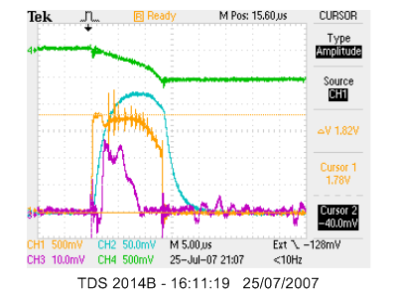
- באוסילוגרמה מימין ניתן לראות מדידה זרמי אלומת האלקטרונים ביציאה מהמהוד (תכלת) ומדידת זרם האלומה בקולט (צהוב)
- הקו הסגול מציין מדידת קרינת ה-RF
- הקו הירוק מציין נפילת המתח של הטרמינל בזמן האינטראקציה
זרם האלומה בקולט 1.83A מתוך 2A זרם הקתודה
איור מס' 3 מדידת 90% העברה של אלומת האלקטרונים בקולט
מדידת גודל האלומה ומיקומה
כאמור מדידת גודל האלומה והשוואתו לסימולציה הינו חלק משמעותי להצלחת הניסוי , שכן מידת ההתאמה לסימולציה קובעת את מידת הקרבה לתנאים האידיאליים של הניסוי. לאחרונה בנינו כלי עזר בעזרת תוכנת מטל"ב שיאפשר לנו למדוד את הגודל המדויק של הכתם ואת הסטייה שלו מהציר האופטי.
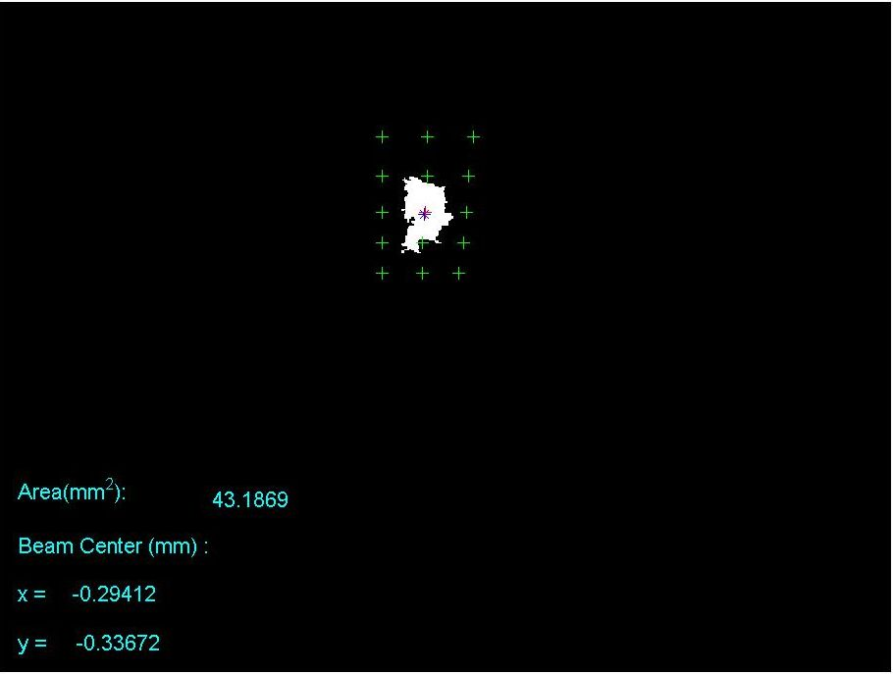
איור מס' 4 מדידת גודל האלומה ומיקומה באמצעות תוכנית מטל"ב

הסבר על תוכנת ה-GPT:
תוכנת GPT – General Particle Tracer מחשבת תנועת אלקטרונים תחת השפעת שדות מגנטיים וחשמליים. תוכנה זו הותאמה לתנאי האלקטרון-אופטיקה במתקן ה-F.E.L. עם התחשבות בתופעות כמו space charge שלא נלקחו בחשבון בתוכנות סימולציה קודמות כגון
El-Op. יתרונות נוספים ל-GPT – חישוב רציף לכל אורך המאיץ, ואפשרות להשתמש גם באלמנטים שאינם סימטריים.

להלן דוגמא לסימולציה :
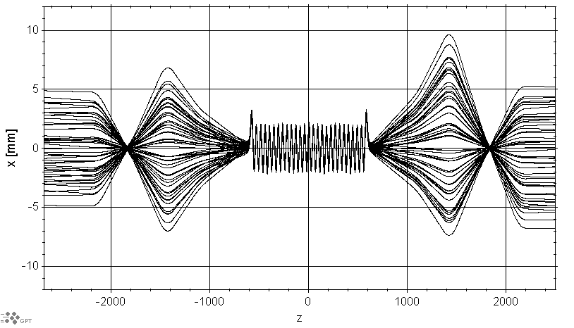

איור מס' 5 סימולציה של התנהגות האלומה לאורך כל הציר

שרטוט 5 מציג סימולציה של קרן אלקטרונים בתנאים אידיאלים באזור ה- wiggler . כאן החישוב הוא ללא התחשבות בspace charge , ומטרתו הייתה להשוות בין כלי הסימולציה החדש לכלים ישנים, ולוודא שמקבלים תוצאות זהות.
חישובי סימולציה בתנאי ניסוי הלזירה באמצעות תוכנת Egun :
תוכנת Egun מוגבלת לאזור תותח האלקטרונים בלבד, וחישובים להמשך ציר התקדמות האלקטרונים יעשו בתוכנת GPT.
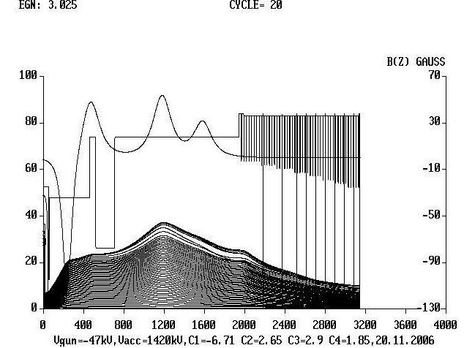
מסך Sp
איור מס' 6 סימולצית E-gun של התנהגות האלומה באזור האיז'קטור
רוחב הקרן במסך 1 (ע"פ הסימולציה ) – 20 מ"מ

חישוב באמצעות GPT עבור אותו איזור, באותם תנאים- ניתן לראות תאימות בין החישובים בין שתי התוכנות :
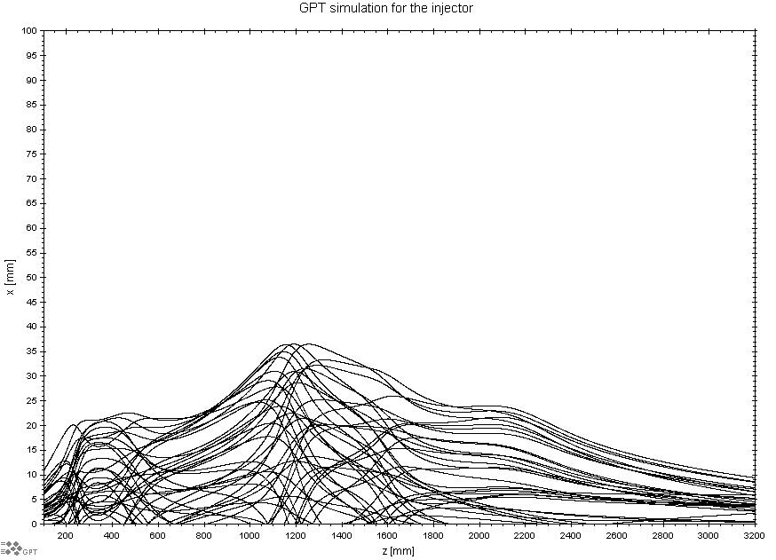
איור מס' 7 סימולצית GPT של התנהגות האלומה באזור האיז'קטור

סימולציה ב-wiggler עבור תנאי הלזירה :
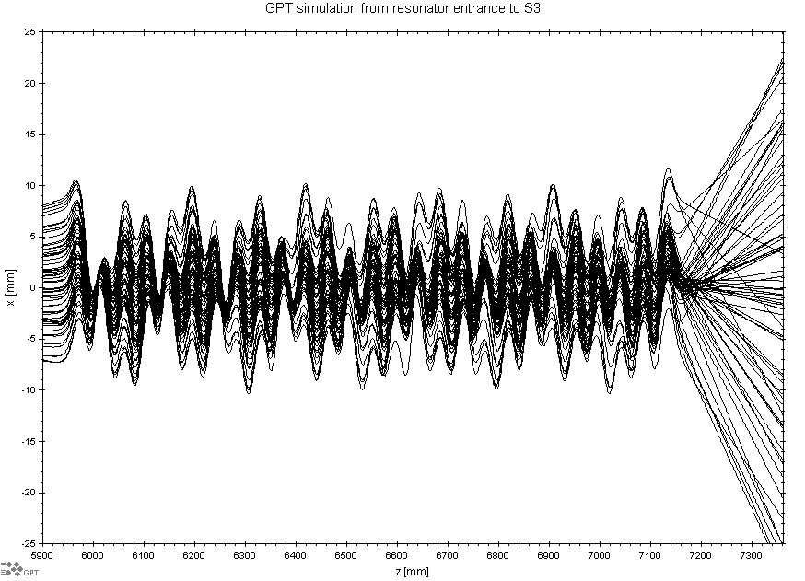
איור מס' 8 ניתן לראות כי קרן האלקטרונים אינה עוברת באופן אידיאלי, כך ששיפור תנאי האלקטרון-אופטיקה עשוי להגדיל את הספק הלזירה.
פתיחת המאיץ לצורכי תחזוקה ושיפורים
מאחר ולב ליבו של ה-FEL ממוקם על טרמינל המתח הגבוה של המאיץ כל שיפור או פעילות תחזוקה מצריכה פתיחה של המאיץ לתקופה ארובה יחסית (לפחות חודש) ולכן גם את השבתת הניסויים. במהלך חודש מאי פתחנו את המאיץ לפעילות של שיפורים ואחזקה שונות.
העבודות שנעשו
- ניקיון יסודי של מערכת הטעינה .
- התקנת קופסת סיכוך לציוד אלקטרוני.
- התקנת סקופ דיגיטאלי
- קיצור הקולקטור

עבודות הניקיון
המאיץ שלנו הוא מסוג Van de Graff שבו טעינת הטרמינל נעשית באמצעות חגורת טעינה העשויה מחומר דיאלקטרי (charging belt) חיכוך של החגורה בחלקים של המאיץ מפורר אותה ומותיר לכלוך בחלקים שונים של המערכת. לצורך ניקוי חלקים אלו יש לפרק חלקים גדולים של המאיץ .
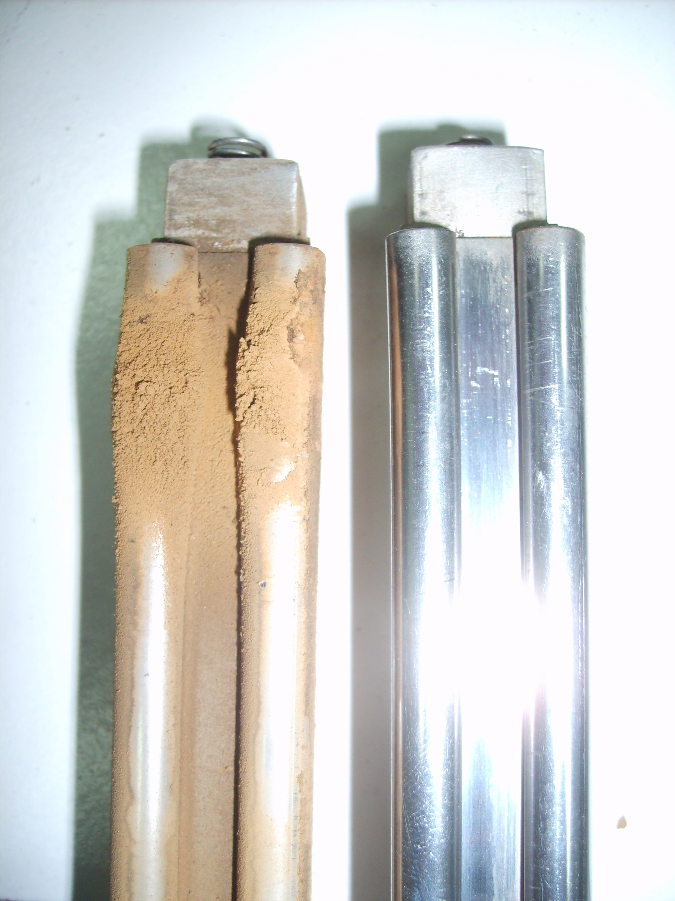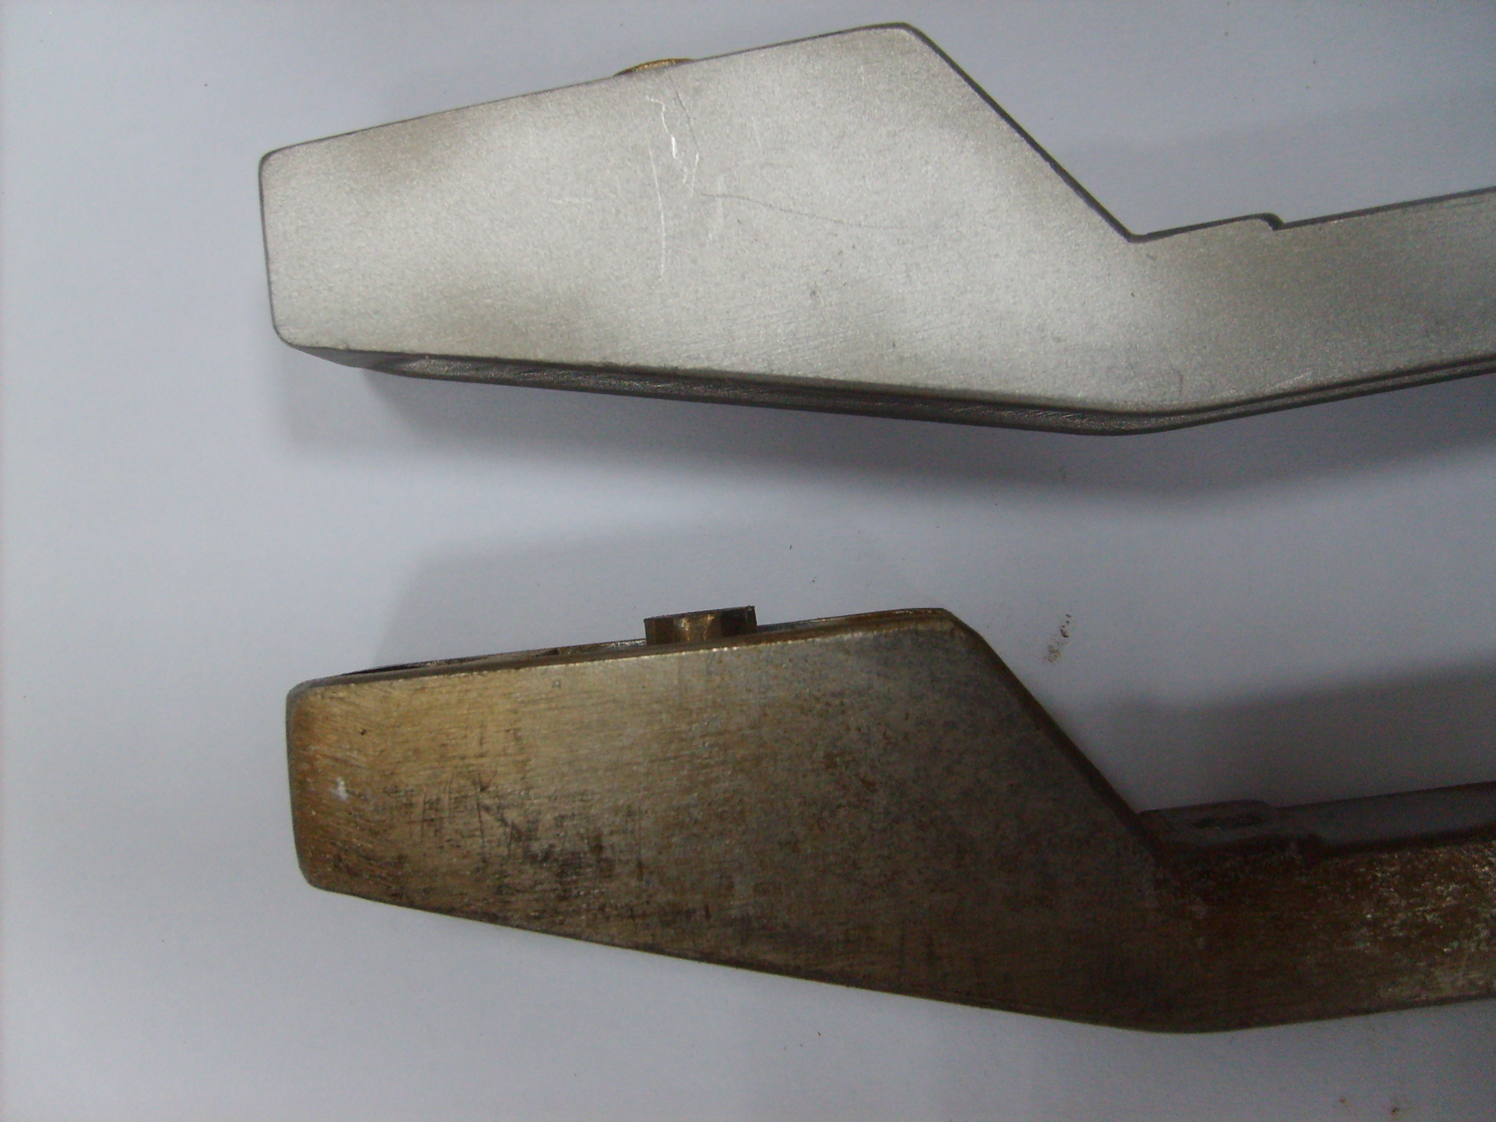
תמונה 1 חלקים ממערכת הטעינה לפני ואחרי ניקיון
ההשפעה הישירה של פעולה זאת הייתה שיפור משמעותי בייצוב המתח הגבוה והקטנת כמות הפריצות החשמליות , דבר שמאפשר הקטנת הזמן של הכשרת המערכת (conditioning) וכן עבודה בלחץ גז נמוך יותר.

התקנת קופסת סיכוך אלקטרוני
השיפורים הטכנולוגיים שאנחנו מכניסים במערכת מצריכים הכנסה של ציוד אלקטרוני לתוך טרמינל המתח הגבוה . מאחר ומדובר בסביבה רועשת ביותר מבחינה אלקטרומגנטית יש צורך בהגנות משמעותיות , לצורך כך תכננו וייצורנו קופסת סיכוך שתאפשר לנו הכנסה של ציוד אלקטרוני רגיש בצורה מוגנת.
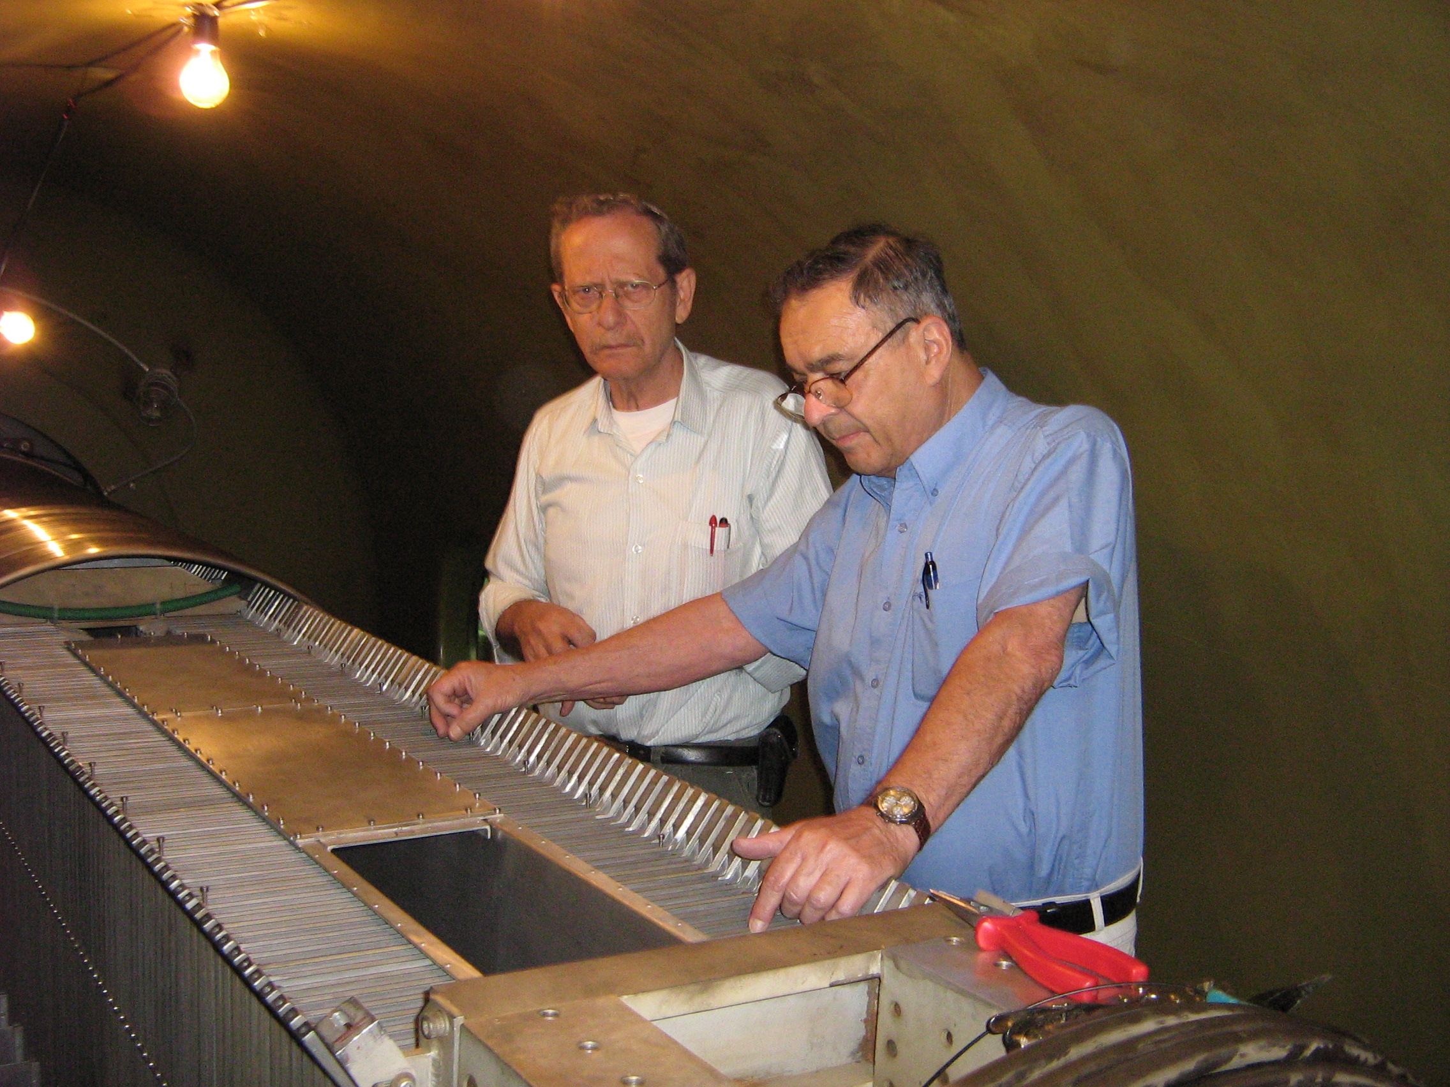
תמונה 2 - הכנסת קופסת הסיכוך לטרמינל
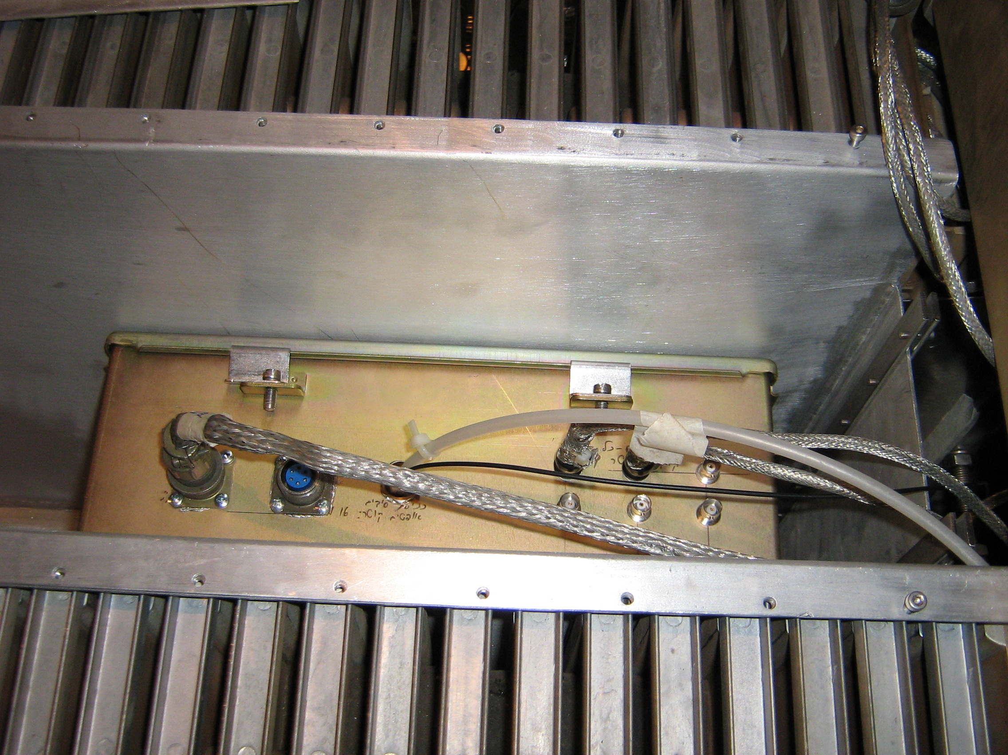
תמונה 3 - ציוד אלקטרוני מותקן בתוך הקופסא

התקנת סקופ דיגיטאלי
חלק מנקודות המדידה של זרמי האלומה מתבצעות באזור טרמינל המתח הגבוה ולכן מצריכות מעגל המרה של המדידה לאות אופטי שיעבור לחדר הבקרה באמצעות סיבים אופטיים. עד היום השתמשנו במעגל המרה אנלוגי ששידר לחדר הבקרה אות היחסי למדידת הזרם. לאחרונה בצענו מס' ניסיונות להכנסה של סקופ דיגיטאלי מסחרי לטרמינל ולבצע את מדידת הזרם בצורה ישירה. מס' ניסיונות שבוצעו נכשלו כתוצאה מפריצות מתח גבוה באזור הטרמינל , הכנסת קופסת הסיכוך אפשרה לנו הכנסה מוגנת של מעגל המדידה .
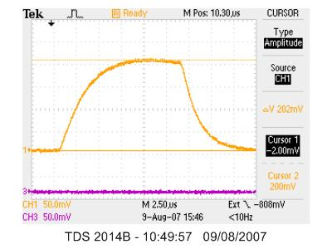
איור מס' 9 מדידת זרם האלומה במוצא ה-wiggler בשיטה הישנה

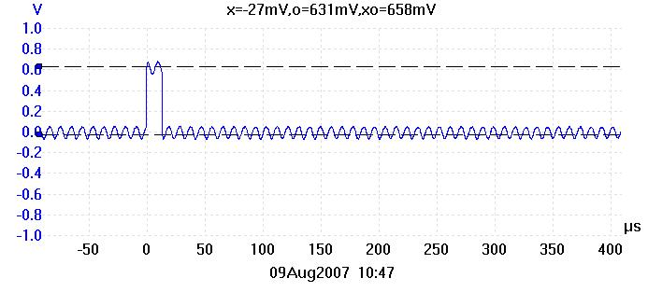
איור מס' 10 - מדידת זרם האלומה במוצא ה-wiggler בעזרת הסקופ הדיגיטאלי
ניתן לראות כי ישנן עדיין רעשים שצריך להתגבר עליהם בעתיד.

יתרונות השיטה החדשה
- מאפשרת מדידה ישירה של הזרם ללא צורך בכיולים והמרות.
- המדידה בעלת rise time קצר ולכן מאפשרת לעבוד עם פולסים קצרים יותר.
- תאפשר בעתיד דיגיטציה של כל הניסוי.

